07.12.2016 № 102

О включении выявленного объекта культурного наследия «Успенский некрополь», XIX – нач. ХХ вв., (Владимирская область, город Киржач, квартал, ограниченный улицами Ленинградской, Колхозной, Морозовской и Первомайской) в единый государственный реестр объектов культурного наследия (памятников истории и культуры) народов Российской Федерации в качестве объекта культурного наследия местного (муниципального) значения и утверждении границ его территории

В соответствии с Федеральным законом от 25.06.2002 № 73-ФЗ
«Об объектах культурного наследия (памятниках истории и культуры) народов Российской Федерации», постановлением Губернатора области от 17.10.2007
№ 774 «Об утверждении Положения о Государственной инспекции по охране объектов культурного наследия администрации Владимирской области» постановляю:
- Включить выявленный объект культурного наследия (достопримечательное место) «Успенский некрополь», XIX – нач. ХХ вв., (Владимирская область, город Киржач, квартал, ограниченный улицами Ленинградской, Колхозной, Морозовской и Первомайской) в единый государственный реестр объектов культурного наследия (памятников истории и культуры) народов Российской Федерации в качестве объекта культурного наследия местного (муниципального) значения.
2. Утвердить границы территории объекта культурного наследия местного (муниципального) значения «Успенский некрополь», XIX – нач. ХХ вв., (Владимирская область, город Киржач, квартал, ограниченный улицами Ленинградской, Колхозной, Морозовской и Первомайской) согласно приложению к настоящему постановлению.
3. Контроль за исполнением данного постановления возложить
на начальника отдела государственного надзора и государственной охраны объектов культурного наследия.
4. Настоящее постановление вступает в силу со дня его официального опубликования.

Заместитель начальника
Государственной инспекции М.А. Волозина

Приложение
к постановлению Государственной инспекции
от 07.12.2016 № 102

Описание
границ территории объекта культурного наследия местного (муниципального) значения «Успенский некрополь», XIX – нач. ХХ вв.,
(Владимирская область, город Киржач, квартал, ограниченный улицами Ленинградской, Колхозной, Морозовской и Первомайской)

Границы территории объекта культурного наследия регионального значения местного (муниципального) значения «Успенский некрополь», XIX – нач. ХХ вв., (Владимирская область, город Киржач, квартал, ограниченный улицами Ленинградской, Колхозной, Морозовской и Первомайской) проходят от точки 1 до точки 4 следующим образом:
- от точки А до точки Б – граница начинается от точки А, расположенной на перекрестке улиц Ленинградской и Первомайской на расстоянии 3 метров от полотна дороги Ленинградской улицы, проходит на северо-восток 160 метров вдоль полотна дороги до забора стадиона;
- от точки Б до точки В – граница проходит на юго-восток 150 метров вдоль забора стадиона до Морозовской улицы;
- от точки В до точки Г – граница проходит в юго-западном направлении 160 метров вдоль северо-западной кромки дороги Морозовской улицы до перекрестка с Первомайской улицей;
- от точки Г до точки А граница проходит в северо-западном направлении в сторону Ленинградской улицы 150 метров до точки А.

Карта (схема)границ территории объекта культурного наследия местного (муниципального) значения «Успенский некрополь», XIX – нач. ХХ вв., (Владимирская область, город Киржач, квартал, ограниченный улицами Ленинградской, Колхозной, Морозовской и Первомайской)

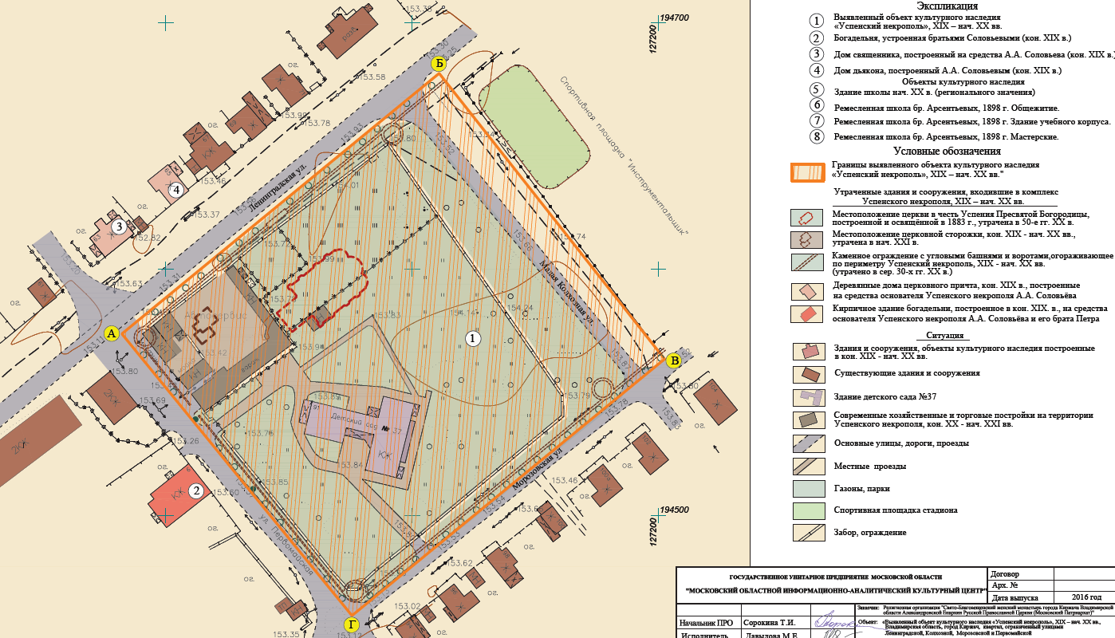

Координаты поворотных (характерных) точек к карте (схеме)
границ территории объекта культурного наследия
местного (муниципального) значения «Успенский некрополь», XIX – нач. ХХ вв., (Владимирская область, город Киржач, квартал, ограниченный улицами Ленинградской, Колхозной, Морозовской и Первомайской)

Обозначение характерных точек | Координаты
Обозначение характерных точек | X | Y
Точка А. | 194573.80 | 126982.32
Точка Б. | 194679.46 | 127111.11
Точка В. | 194563.66 | 127202.54
Точка Г. | 194459.33 | 127075.65

